א. געגועים
מה זה בעצם להתגעגע? כשאנחנו מתגעגעים אנחנו חושבים על משהו שהיה בעבר ושרוצים שיקרה בעתיד שוב. אנו מתרפקים על משהו שהיה, עבר ונשאר רק הפירוש שלנו, הזיכרונות שלנו שמין הסתם הופכים עם הזמן את האירוע ליותר ויותר יפה, נעים ונוגע. ואי אפשר כמובן, אף פעם לחזור.
אנייאס, נגיעות, פרק ד'- געגועים, מתוך אתר 'הדרך למעלה להעצמה אישית'
החסידה כסמל עבור ביתא ישראל מדוע מופיעה החסידה בשיר? החסידות סימלו אצל יהודי אתיופיה את הגעגועים לירושלים ולארץ ישראל, וזאת משום שהחסידות, במהלך נדודיהן, עוברות באתיופיה וממשיכות משם לישראל, ולמעשה – מקיימות את המסע מאתיופיה לארץ ישראל, המסע שעליו חלמו יהודי אתיופיה עד שזכו לעלות לארץ ישראל.
ג. כל דור חולם על ירושלים : תהילים פרק קלז (ה) אִם-אֶשְׁכָּחֵךְ יְרוּשָׁלִָם תִּשְׁכַּח יְמִינִי.
(ו) תִּדְבַּק-לְשׁוֹנִי, לְחִכִּי אִם-לֹא אֶזְכְּרֵכִי:
אִם-לֹא אַעֲלֶה, אֶת-יְרוּשָׁלִַם עַל, רֹאשׁ שִׂמְחָתִי.
ד. חג הסיגד – חג ההשתחוויה
ביתא ישראל וגעגועיה לציון, ירושלים עיר האור
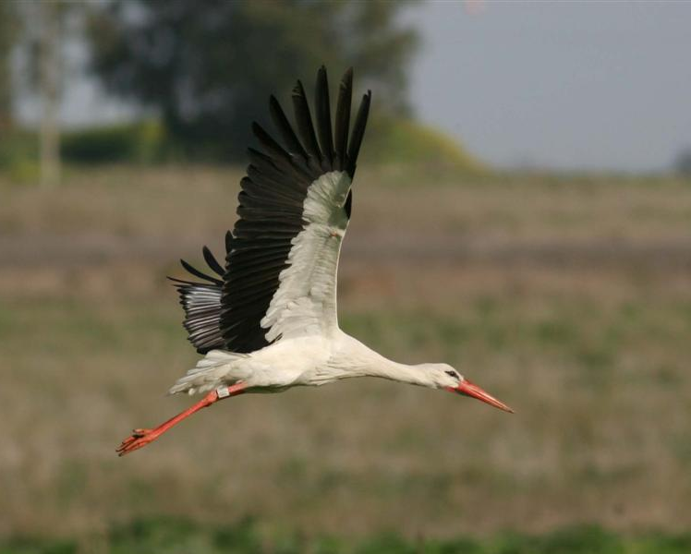
מהו החג הסיגד? זהו חג ייחודי שאינו קיים בלוח השנה בשאר קהילות ישראל. פירוש המילה "סיגד" הוא השתחוויה. מקורו של החג לפי המסורת של העדה היא מסיפור בתנ"ך בזמן בניית מקדש השני שבו כל העם קרא ביחד את התורה וחזר על נאמנותם לערכי ישראל. בכתובים מסופר על השתחוויות רבות, ומכאן עניין החג של השתחוויה. הזמן אשר בו נחגג החג במשך דורות רבים הוא בכ"ט חשוון, 50 ימים לאחר יום הכיפורים. חג הסיגד הוא יום קדוש של תפילה, קריאה בתורה וגם צום. הטקס המרכזי של תפילות וקריאה באורית (תורה) נערך בהר גבוה סמוך לכפר. יום לפני הסיגד התכוננו כולם, מקטן ועד גדול, בהתרגשות רבה לקראת החג. נהוג היה להכין את בגדי החג, ולכבסם. ה"קסים" (כהנים) שחטו פרות וכבשים והכינו את הבשר לסעודה החגיגית בתום הצום של יום הסיגד. לפני תחילת התפילה נהגו ה"כהנים" או זקני העדה לעלות למקום התפילה בהר, לוודא שהוא נקי וטהור, ולחזק את הגדר שהקיפה את המקום. בחלק הקדמי של הגדר הוכן מקום להנחת האורית (התורה). כולם מתאספים בכפרים המרכזיים שבהם קיימו את החג. בכדי להגיע בזמן נאלצו לפעמים לצאת למסע ממושך של כמה ימים.
חיים אידיסיס, שיר החסידה
עָפָה חֲסִידָה לְאֶרֶץ יִשְׂרָאֵל
כְּנָפַיִם מְנִיפָה מֵעַל הַנִּילוּס
אֶל אֶרֶץ רְחוֹקָה
מֵעֵבֶר לְהָרִים שָׁם בֵּית יִשְׂרָאֵל
יוֹשְׁבִים וּמְצַפִּים
חֲסִידָה חֲסִידָה צְחוֹרַת צַוָּאר
מָה רָאוּ עֵינַיִךְ
שִׁירִי לִי סִּפּוּר
שׁוֹתֶקֶת חֲסִידָה אֵינָהּ פּוֹצָה מָקוֹר
נִשְׁעֶנֶת עַל רַגְלָהּ וְעוֹד מְעַט תַּחְזֹר
תָּנִיף כָּנָף גְּדוֹלָה
בַּדֶּרֶך אֶל הַקֹּר בַּדֶּרֶך תַּעֲצֹר
בְּצִיּוּן עִיר הָאוֹר
חֲסִידָה חֲסִידָה אֲדֻמַּת מָקוֹר
הַאִם יְרוּשָׁלַיִם
אוֹתָנוּ עוֹד תִּזְכֹּר
חֲסִידָה חֲסִידָה לִבְנַת כָּנָף
בַּשְּרִי בִּשְׁלוֹם הָעִיר
בִּשְׁלוֹם יְרוּשָׁלַיִם

החג מזכיר לעדה מסרים חשובים: א. הסיגד מזכיר את מתן תורה בהר סיני כיסוד הברית עם ה' וחידוש ברית זו בימינו.
ב. הסיגד שימש הזדמנות להזכיר ל"ביתא ישראל" את הצורך להיות נאמנים למצוות לתורה ולירושלים, על אף הסבל הכרוך בכך.
ג. החג היווה הזדמנות ל"ביתא ישראל" להכיר בתשובה, ולפנות בצום ובתחינה לאביהם שבשמים.
ד. הסיגד איפשר פיוס בין אנשים. הוא יצר תחושה של אחדות בין חברי העדה.
ה. ניסיון ראשון לעלות ארצה
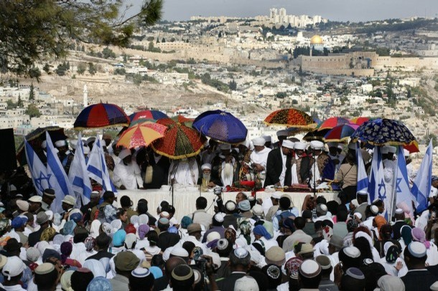
ישנם סיפורים רבים של ניסיונות העדה לעלות לירושלים במשך הדורות. הנה אחד מהם: מתוך רצון עז לחזור לירושלים, בשנת 1862, אבא מהרי, ממנהיגי העדה בעת ההיא קרא לדגל, 'הבה נלך לציון!'. נזרים וכוהנים נוספים הצטרפו לקריאתו ואלפי יהודים עזבו את בתיהם לירושלים. היהודים שיצאו לדרך חצו את המדינה והגיעו לים סוף. העם האמין שיתרחשו שוב נסים כמו ביציאת מצרים. בהגיעם לים אבא מהרי ניסה, כמו משה בזמנו, לקרוע את הים כדי שהעם יעבור, אבל ללא הצלחה. הוא הכריז כי הזמן לעלות עדיין לא הגיע. רבים מתו במסע מקשיי הדרך ואפילו מטביעה בים בתקווה שהם יצליחו לעבור! באכזבה רוב האנשים נאלצו לחזור לכפרים שלהם באתיופיה. הגחלת והתקווה עוד נשארה חזקה בתוך העדה. בסוף מאה ה-20 רוב העדה עלתה ארצה במבצעים שונים: 'מבצע משה' (1984-7) , 'מבצע שלמה' (1991). המבצעים השונים הצליחו בעזרת מדינת ישראל אבל לרוב בגלל האומץ, אמונה ומסירות של עדת ביתא ישראל.
חוגגים את הסיגד בארמון הנציב בירושלים מול העיר העתיקה

ו.סיפור גבורה אחד מעליית "מבצע משה"
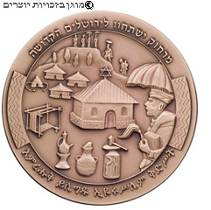
במבצע משה העולים היו חייבים לחצות מדברים ושטח אויב כדי להגיע למחנה שממנו הישראלים יכלו להטיס אותם ארצה. סיפורו של יעקב הוא דוגמה לגבורה על-אנושית בדרך. יעקב הציל את אחיו מטביעה בנהר הגועש כאשר קפץ אחריו למים. אחרי כן רץ בלא הפסקה, לילה שלם (!), יחף (איבדו את הנעליים בנהר). הוא סחב את אחיו, בתוך מדברי סודן, מנסה להימלט מרודפיהם, אנשי משמר הגבול הסודנים.
מאתיופיה לירושלים, מדליה ממלכתית בהנפקת החברה הממשלתית למדליות ולמטבעות

